Статья: Экологическое воспитание младших школьников во внеурочной деятельности.
(из опыта работы учителя начальных классов
Шониной Татьяны Александровны).

«Мы и сейчас еще не поняли и не хотим понять, - горестно восклицает русский писатель В.Астафьев,- что животные, птицы, рыбы, растения без нас проживут, а вот нам без них не прожить и дня единого».
Знаки надвигающейся беды заметны сегодня повсюду в мире. Человечество «лицом к лицу» столкнулось с жесточайшим экологическим кризисом, смертельная опасность которого стала особенно очевидной сейчас. Ресурсы планеты не умножаются, а иссякают. Катастрофически быстро загрязняются вода и воздух, при этом пригодной для питья воды становится все меньше. Превращаются в пески плодородные земли – главный источник нашей жизни. На глазах сокращается площадь лесов, дающих Земле кислород, стабилизирующих климат и циркуляцию вод. Повсеместно дают о себе знать химические загрязнения. В результате варварского хозяйствования человека буквально “выливаются” на планету горы отбросов, удушающих все живое. Выбросы в атмосферу различных газов ускоряют «парниковый эффект», истощают вокруг планеты озоновый слой.
Мы, взрослые, в большинстве своем уже поняли, что уничтожать природу – это все равно, что рубить собственные корни. Моя задача – донести до ума и сердец детей, что от состояния окружающей среды зависит состояние здоровья природы и человека.
Главная цель экологического воспитания и образования – воспитать защитников природы, дать экологические знания, научить детей быть милосердными, любить и беречь природу, по-хозяйски, а значит, бережно распоряжаться ее богатствами.
Основным пособием для решения названной проблемы служат учебник «Окружающий мир».
Решение задач предмета осуществляется, прежде всего, через урок. Именно на уроке ребенок получает основные знания о природе, получает начальные навыки экологической культуры, устанавливает более тесные связи между познанием природы и социальной жизни; понимает взаимозависимости в системе «человек – природа – общество».
При изучении теоретического курса особенности развития ребенка в этот период требуют большого количества практических занятий, которые помогли бы младшему школьнику в непосредственной практической деятельности усвоить содержание уроков, сделать его неотъемлемой частью реальной жизни. К сожалению, в урочное время это не предоставляется возможным, поэтому я организую внеклассные мероприятия.
Цель их состоит не просто в накоплении знаний учащихся. Важнейшей задачей их является преодоление потребительского отношения к природе, формирование убеждения, что бережное отношение к природе – долг каждого человека.
Например, перед Новым годом проведен школьный конкурс «Альтернативная елка», люди в это время наносят елям и соснам огромный вред. А участие в этом конкурсе показывает, как с помощью подручных материалов можно смастерить «Новогоднюю красавицу», не погубив ни одной елочки. Ребята не только изготовили елку но и написали какой материал использовали в работе и какие затраты на это ушли. Приложение 1.
Большую помощь оказывают родители. Победитель школ.конкурса «Альтернативная елка» , Никита А., принял участие в региональном проекте «Время добрых дел». Приложение 2.
Системой работы с детьми стали традиционные праздники «Осенние посиделки». Эти праздники мы проводим в классе каждый год. Но по мере взросления детей, меняется содержание и форма проведения. Готовимся к празднику заранее. Родители — самые активные участники в подготовке и проведении этих мероприятий.
Учащиеся принимали участие в акции «Приведи в порядок свою планету», приносили отчет-фотографии своей деятельности. Приложение 3.
Каждый год проходит школьная и городская экологическая выставка- конкурс детского творчества «Осенние фантазии», где ученики с родителями принимают самое активное участие и являются победителями школьного и городского конкурса. Приложение 4.
В течении года в классе и школе проходят много конкурсов рисунков экологической направленности ( по сезонам). Приложение 5.
Работая индивидуально мы имеем выход на Всероссийскую олимпиаду по окружающему миру « Мир вокруг», где ребята являются победителями. Приложение 6.
Наша школа находится в непосредственной близости к природе, являющейся естественной лабораторией для экологического воспитания. Мы ходим на экскурсию в парк. Наблюдаем за сезонными изменениями в природе.
Во время экскурсии осенью собираем осенние листья. На уроках технологии выполняем работу из осенних листьев: “Осенний ковёр”, “На поляне”, “Бабочки” и другие. Приложение 7.
Для меня, школьного учителя, природа является неотъемлемым компонентом жизни и труда. Я хочу донести до сознания детей не только гордость за нашу богатую природу, но и боль за реки, на берегах которых часто устраивают свалки мусора; за луга, трава на которых выжигается просто так, ради игры. Дети должны сердцем почувствовать: не сохраним Природу — не будет Родины.

Приложение 1

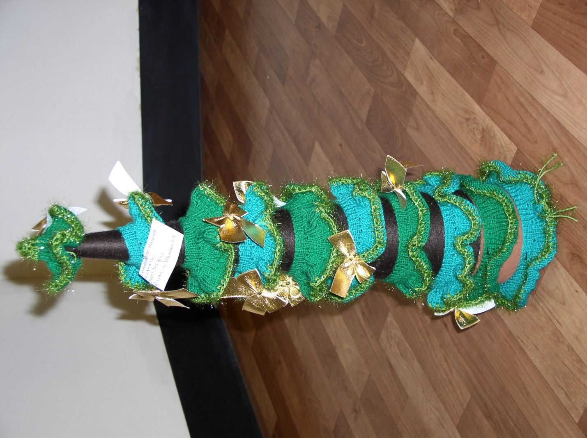
Альтернативная ёлка.
Выполнил: Виталий Г.
Класс 3А
Школа: МБОУ СОШ № 8 Г.Торжка, Тверской области
Руководитель: Шонина Татьяна Александровна
- Материал для альтернативной елки
- Картон
- Клей ПВА
- Пряжа – темно зеленая, светло зеленая, коричневая
- Спицы вязальные
- Крючок
- Для украшения – бантики

- Пошаговая инструкция выполнения работы
- Лист картона сворачиваем в конус - высота конуса 70 см и проклеиваем –низ и верх скрепляем скобками
- Конус -ствол елки – обматываем коричневой пряжей по кругу по всей длине сверху в низ – пряжу проклеиваем в нескольких местах произвольно что бы не разматывалась
- По диаметру конуса из зеленой пряжи вяжем круги в виде валанов - примерно 8 – 10 см в длину
- Надеваем круги – валаны на конус – ствол елки - по типу пирамидки чередуя цвета - светло зеленый ,темно зеленый
- Украшаем бантиками

3.Себестоимость альтернативной елки

- Пряжа светло зеленая 1 моток 50 грамм – 60 рублей
- Пряжа темно зеленая 1 моток 50 грамм – 60 рублей
- Пряжа коричневая 1 моток 50 грамм - 60 рублей
- Клей ПВА – 30- рублей
- Бантики – 35 рублей

Итого:245 рублей
Альтернативная ёлка.
Выполнил: Никита А.

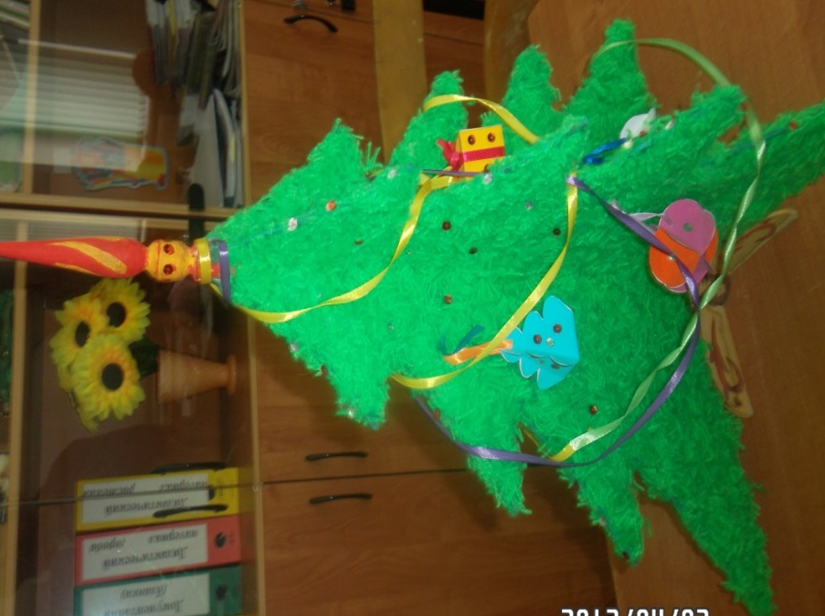

Приложение 2

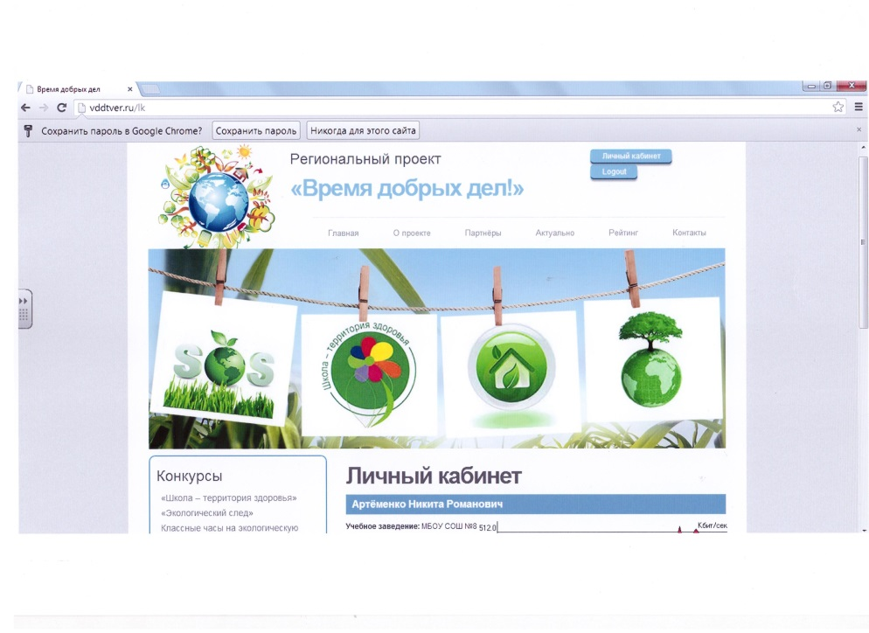
Приложение 3

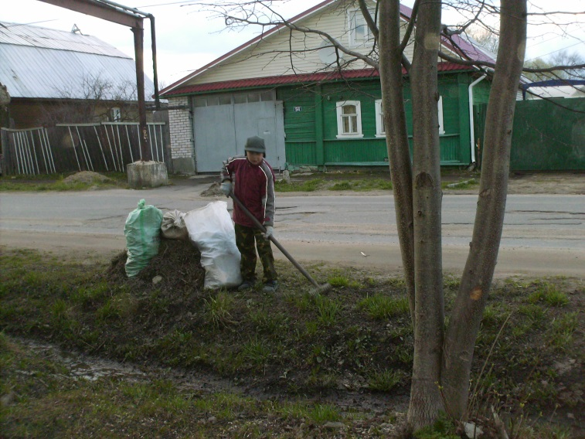

Приложение 4
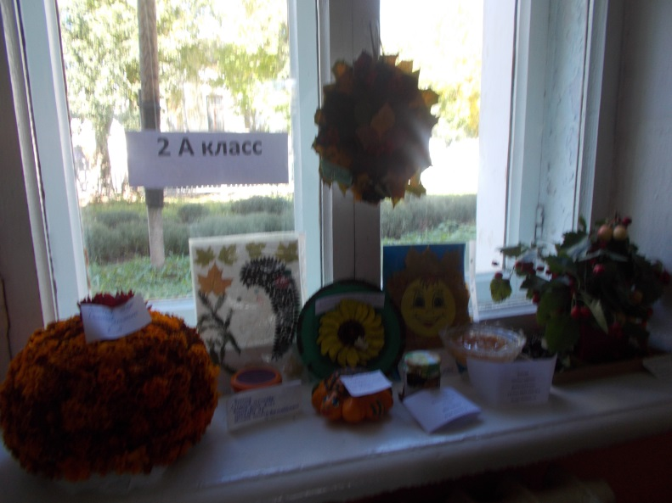

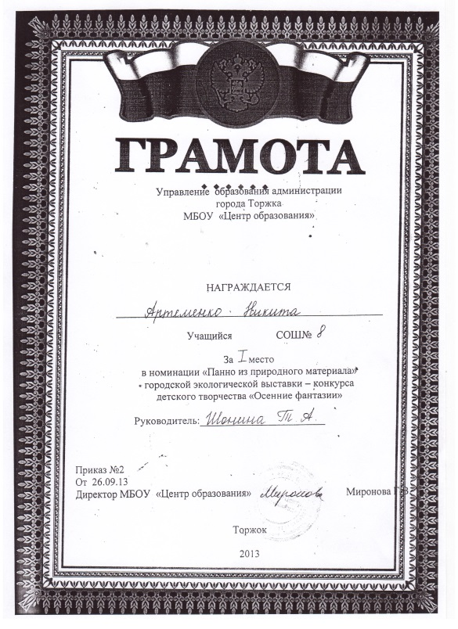

Приложение 5
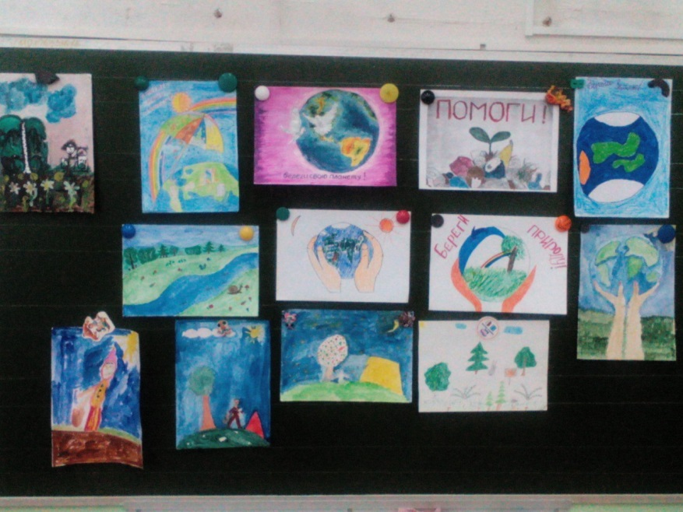

Приложение 6
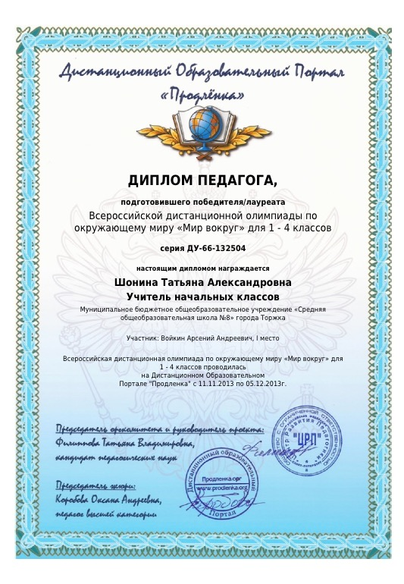

Приложение 7

